Cô giáo Vũ Huyền Trang – Bông hoa người tốt, việc tốt của trường mầm non Chim Én”

Phong trào “Học tập và làm theo tấm gương đạo đức Hồ Chí Minh” trong nhiều năm liền luôn được trường mầm non Chim Én phát động và nhân rộng các cá nhân tiêu biểu, các điển hình tiên tiến. Trong phong trào đó, những tấm gương về người tốt việc tốt luôn được tập thể cán bộ, giáo viên, nhân viên trong nhà trường suy tôn và học tập. Bằng những việc làm cụ thể, rất đời thường cùng với tấm lòng yêu trẻ, nhiệt huyết trong công việc, cô giáo Vũ Huyền Trang được biết đến là một bông hoa người tốt việc tốt của trường mầm non Chim Én.

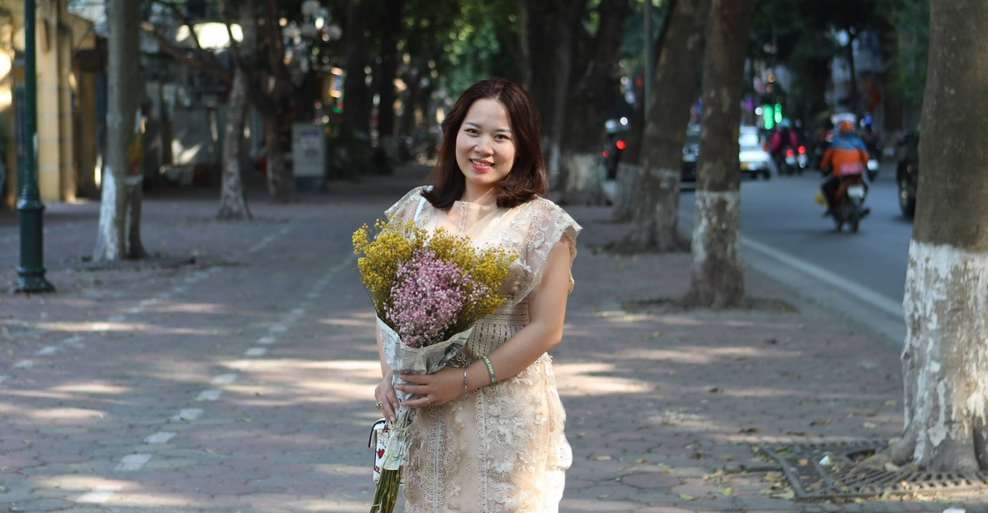

Cô giáo Vũ Huyền Trang sinh năm 1990, tốt nghiệp trường Đại học Sư phạm Hà Nội. Sau khi tốt nghiệp, cô công tác tại trường Mầm non Hoa Sen. Năm 2019, cô Trang chuyển công tác sang trường Mầm non Chim Én. Cho đến thời điểm hiện tại, cô giáo Huyền Trang đã có 13 năm kinh nghiệm và góp sức trong sự nghiệp trồng người. Với gia đình thì cô là một người mẹ, người vợ mẫu mực và có trách nhiệm, còn với bạn bè đồng nghiệp thì cô luôn tận tụy, tâm huyết với nghề, luôn cầu toàn và đóng góp nhiều sáng kiến để xây dựng tập thể trường ngày một vững mạnh hơn. Cô không ngừng học tập, phấn đấu, rèn luyện, sáng tạo và luôn hoàn thành tốt mọi nhiệm vụ được giao, đó chính là những lời nói tốt đẹp mà nhiều đồng nghiệp dành cho cô giáo Huyền Trang.
Còn với tôi, ấn tượng đầu tiên về cô giáo Huyền Trang là một cô gái có khuôn mặt phúc hậu với nụ cười tươi luôn nở trên môi. Nụ cười tươi đó lúc nào cũng thường trực ở cô, nhất là từ sáng sớm – giờ đón trẻ tới lớp, cho đến khi chiều muộn – giờ trả các cháu ra về với bố mẹ và gia đình. Tôi được biết, Phụ huynh rất tin tưởng và yêu mến cô như người nhà, họ bảo rằng “Cô giáo Huyền Trang như người mẹ thứ 2 của con vậy. Cô luôn yêu thương, quan tâm và dạy dỗ, nhắc nhở các con từ những vấn đề cá nhân trong cuộc sống. Cô Trang đã giúp các bậc Phụ huynh như chúng tôi yên tâm công tác hơn!”
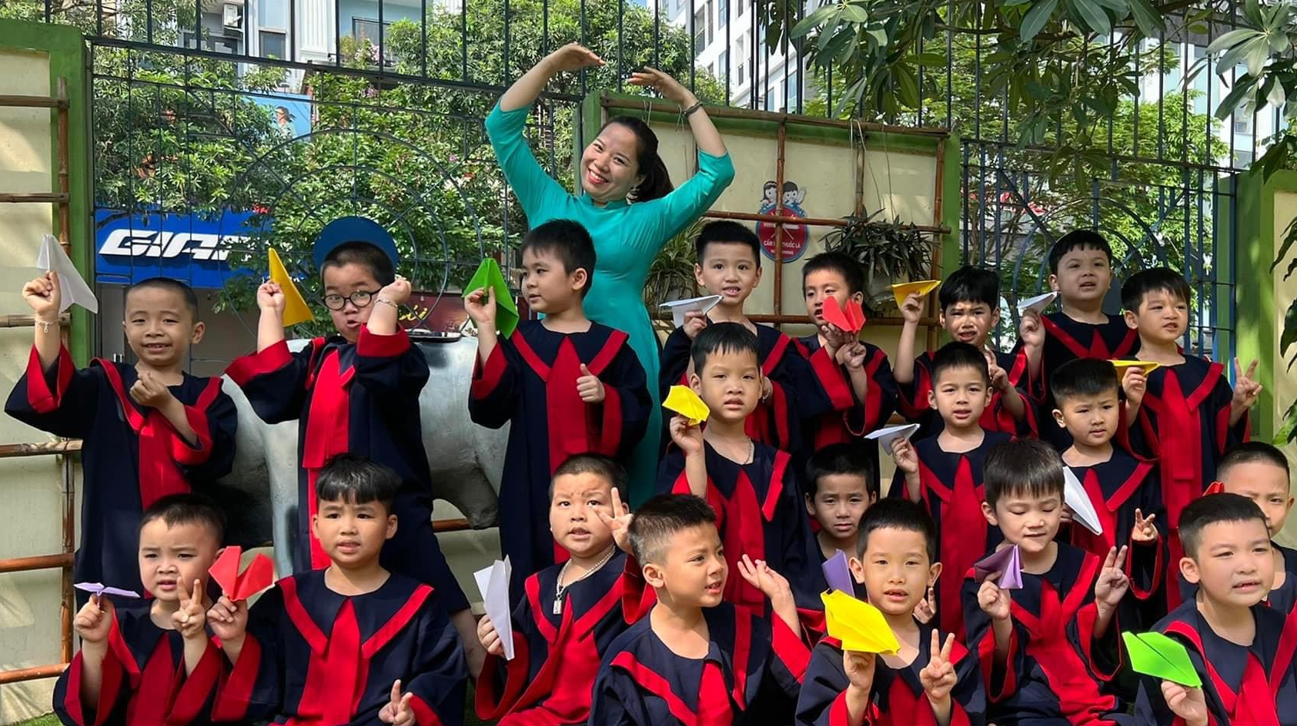

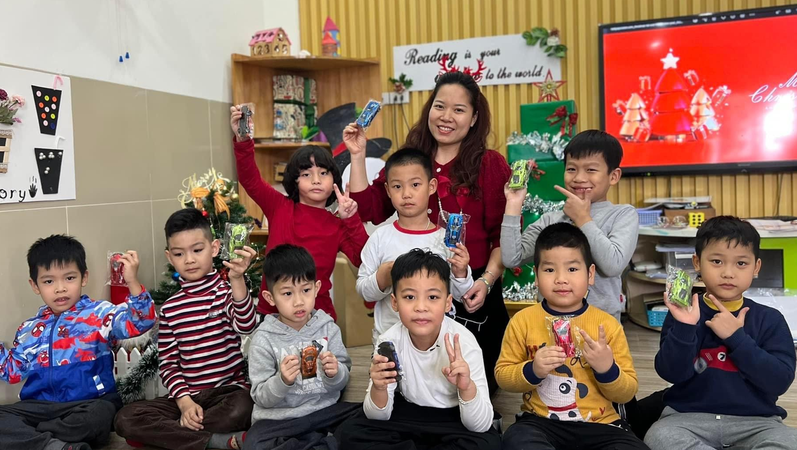Hình ảnh cô Trang luôn gần gũi, thân thiện với trẻ
Cô giáo Huyền Trang được Ban giám hiệu, đồng nghiệp tin tưởng nên được giao giữ chức vụ tổ phó chuyên môn khối mẫu giáo lớn (5 – 6 tuổi) và được phân công phụ trách nhóm lớp mẫu giáo lớn A1. Dù là ở vai trò hay vị trí nào thì cô Trang cũng luôn tích cực học hỏi, chịu khó và tâm huyết với nghề. Cô luôn cố gắng tu dưỡng rèn luyện phẩm chất đạo đức người giáo viên nhân dân, không ngừng học tập, trao đổi kiến thức với đồng nghiệp, để có những bài giảng hay, phương pháp giảng dạy khoa học truyền dạy cho học trò những tiết học hay và tâm huyết. Những giờ học thú vị cho trẻ hay những giờ vui chơi, cô giáo Huyền Trang luôn tạo tình cảm thân thiện, gần gũi với học trò, coi học trò là những người con của mình. Đây là những phẩm chất tốt để tạo niềm tin yêu, không chỉ với phụ huynh mà còn với các con học sinh. Mỗi lần nhìn thấy cô, các con lại ùa đến và sà vào lòng cô, các con cũng muốn thể hiện tình yêu của con trẻ đối với cô. Hàng ngày, cô vẫn tự học các phần mềm thiết kế bài giảng, cô luôn cập nhật các phương pháp giảng dạy mới, thường xuyên chia sẻ những kiến thức về công nghệ thông tin, những bài giảng hay để nâng cao kiến thức, kỹ năng, kinh nghiệm cho bản thân và đồng nghiệp.

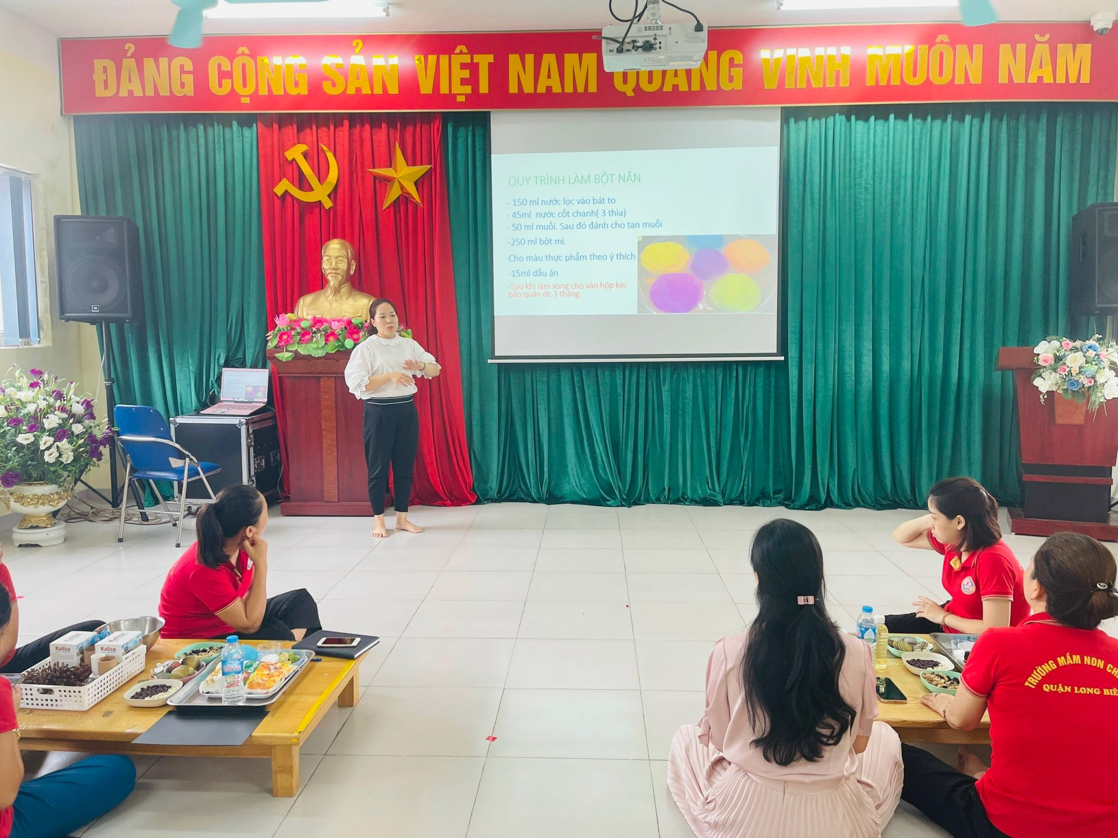
Hình ảnh cô Trang đang tập huấn, chia sẻ kinh nghiệm cho đồng nghiệp

Đặc biệt, cô luôn phối kết hợp với Ban giám hiệu nhà trường và cùng đồng nghiệp xây dựng kế hoạch, nội dung ngân hàng giáo dục cho trẻ để phù hợp với các độ tuổi trẻ trong nhà trường. Không những thế, cô còn rất nhiệt tình và luôn đi đầu trong công việc, thực hiện tốt các phong trào thi đua, các cuộc thi vận động do Phường, nhà trường và ngành phát động, tham gia vào các hội thi, hội thảo như: Hội thi giáo viên dạy giỏi, hội thi cô giáo tài năng duyên dáng, Hội thi Thiết kế bài giảng E-learning,.... và luôn đạt được nhiều giải thưởng cao trong các hội thi. Bên cạnh đó, cô cũng nhận được nhiều bằng khen, giấy khen, giấy chứng nhận là Đảng viên, Đoàn viên xuất sắc tại nơi công tác.
Những tiết dạy của cô Trang được chuẩn bị rất cẩn thận, các tiết học rất chất lượng và thường được kiến tập trong nhà trường. Ngoài các kiến thức về chuyên môn, nghiệp vụ thì điều quan trọng nhất mà một giáo viên mầm non phải có đó là tình thương yêu, lòng nhân ái, tính chịu khó, kiên trì sự bền bỉ... Bởi, trẻ lứa tuổi mầm non là lứa tuổi các cháu rất hiếu động, tinh nghịch và rất dễ bắt chước người lớn. Cô giáo Huyền Trang từng tâm sự: “Nuôi dạy trẻ là một nghề đặc biệt, không chỉ dạy trẻ mà còn phải dỗ dành, chăm sóc trẻ bằng chính tình yêu thương của cô giáo”. Cô luôn nhẫn nại, khéo léo khi chăm sóc trẻ và được trẻ rất yêu quý. Vì vậy, để hình thành nên những thói quen, nhân cách tốt cho trẻ thì cô giáo cũng phải có đạo đức trong sáng, lối sống lành mạnh, trung thực, giàu lòng nhân ái, lời nói, sự giao tiếp, thái độ, cách đi đứng, cách ứng xử với đồng nghiệp, với phụ huynh đặc biệt là với trẻ... sao cho chuẩn mực.
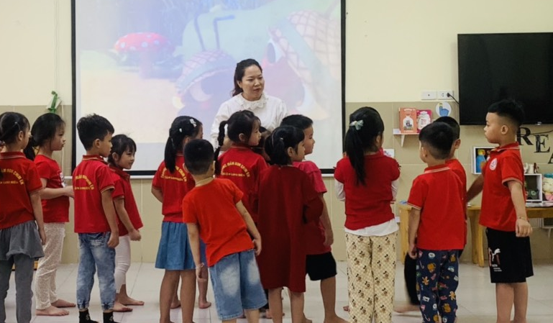

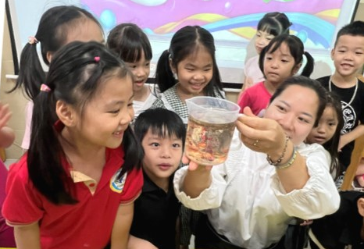
Hình ảnh một tiết dạy học của cô Trang

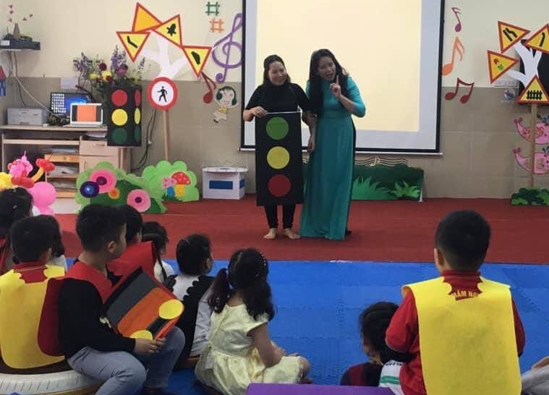

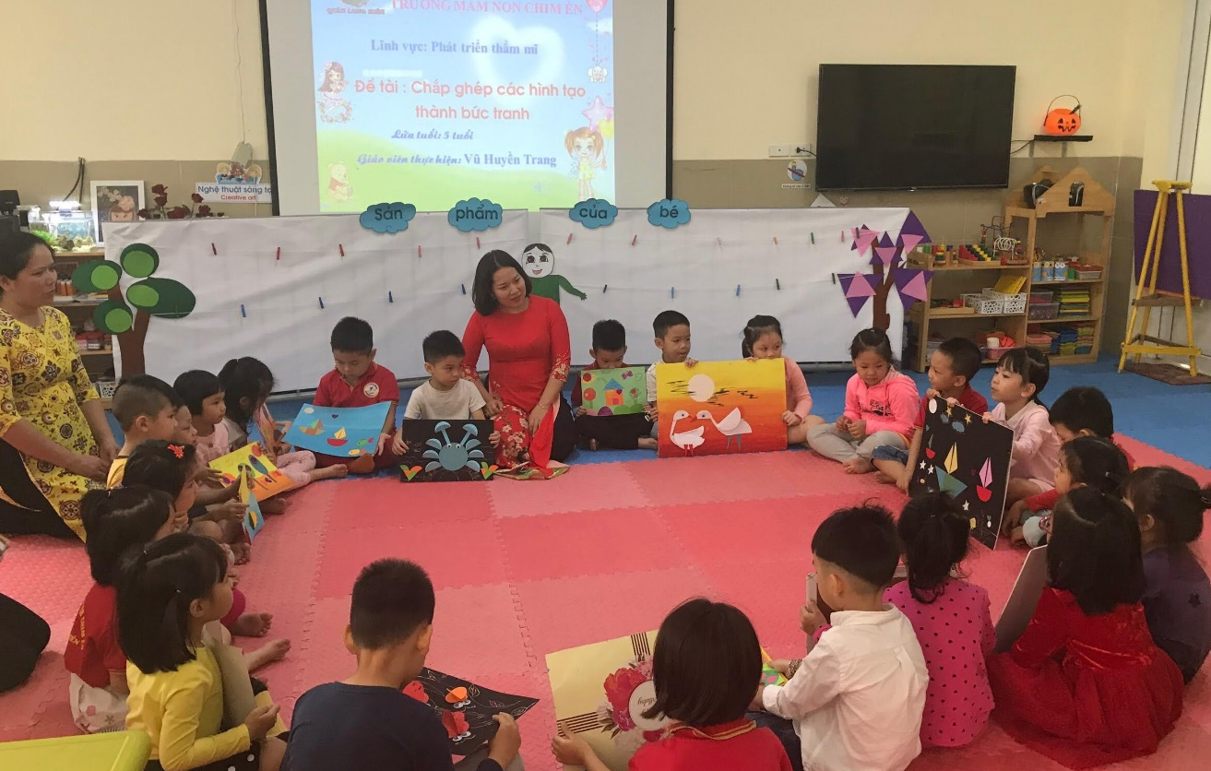
Hình ảnh cô Trang tham gia Hội thi Giáo viên Giỏi cấp Quận

Bản thân cô luôn cố gắng thực hiện tốt các hoạt động của nhà trường, có nhiều tiết dạy tốt và luôn nhắc nhở, động viên các đồng nghiệp, đặc biệt là các giáo viên trẻ mới vào nghề trong tổ thực hiện tốt quy chế chuyên môn, chế độ sinh hoạt hàng ngày của trẻ, động viên giúp đỡ các giáo viên trong tổ để các đồng chí có những giờ tổ chức các hoạt động hay, gây hứng thú cho trẻ. Đồng thời xây dựng và tổ chức các hoạt động giáo dục ứng dụng tốt công nghệ thông tin vào giảng dạy và đạt kết quả cao.
Với nỗ lực không ngừng nghỉ của bản thân, cô đã đạt được nhiều thành tích đáng kể. Trong năm học 2018 – 2019, cô đạt Giải Nhất giáo viên Giỏi cấp Quận; đạt danh hiệu chiến sĩ thi đua cơ sở; cô được nhận Giấy khen của Chủ tịch UBND quận Long Biên đã có thành tích tiêu biểu trong phong trào thi đua giáo viên Giỏi quận Long Biên. Năm học 2021 – 2022, cô được nhận Giấy chứng nhận là Đoàn viên xuất sắc trong công tác Đoàn và phong trào thanh thiếu niên; Giấy chứng nhận là Đảng viên hoàn thành xuất sắc nhiệm vụ năm 2021; cô Huyền Trang còn tham gia cuộc thi Thiết kế bài giảng điện tử E-learning cấp Quận.

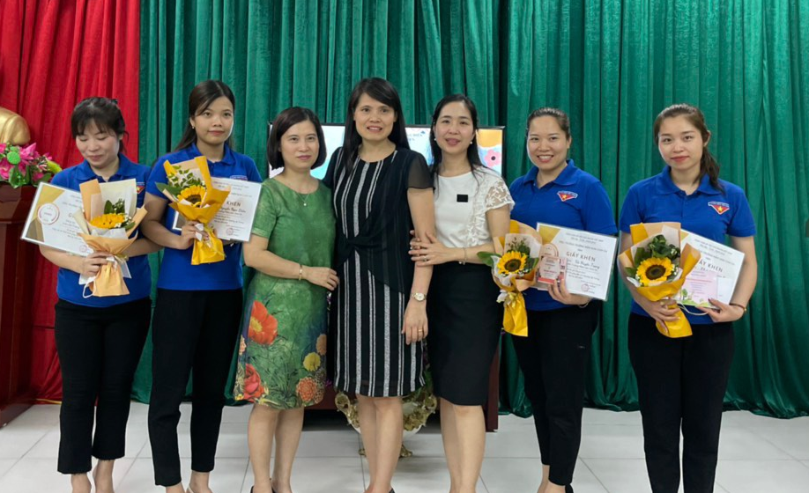

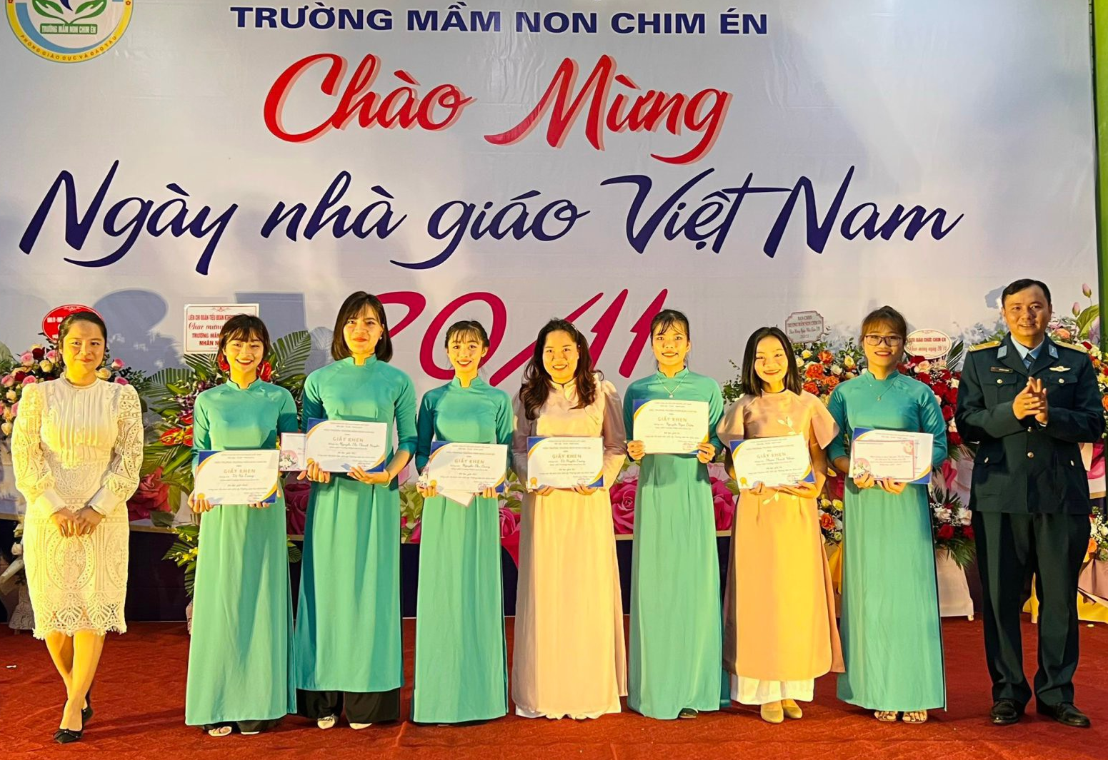
Hình ảnh cô Trang lên nhận bằng khen và giấy chứng nhận

Bên cạnh đó, cô giáo Huyền Trang luôn đi đầu trong các cuộc vận động nhân đạo, từ thiện, tham gia hiến máu, kêu gọi mọi người chung tay, đóng góp và ủng hộ những học sinh nghèo có hoàn cảnh khó khăn trong nhà trường và ngoài khu vực nơi cô sinh sống và công tác. Từ những hoạt động thiết thực trên, cô đã góp phần không nhỏ tạo nên sự đoàn kết gắn bó giữa các thành viên trong nhà trường, giúp mọi người yên tâm công tác, hoàn thành xuất sắc công việc được giao.
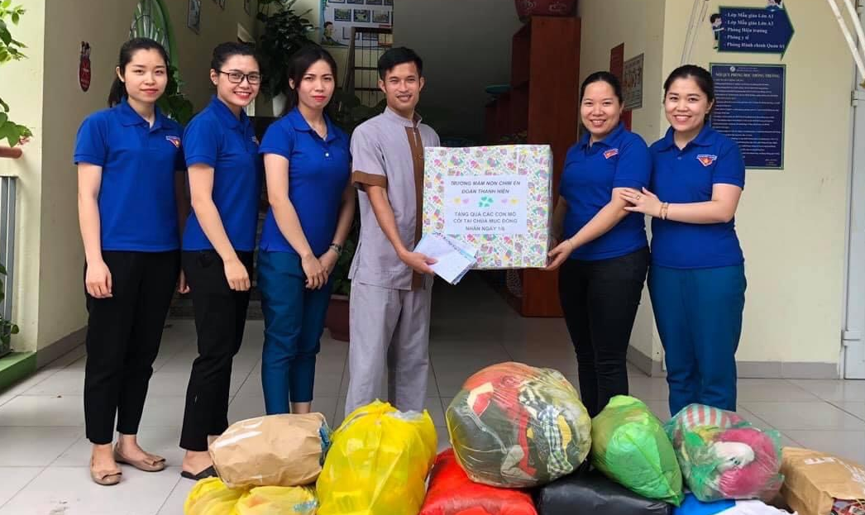

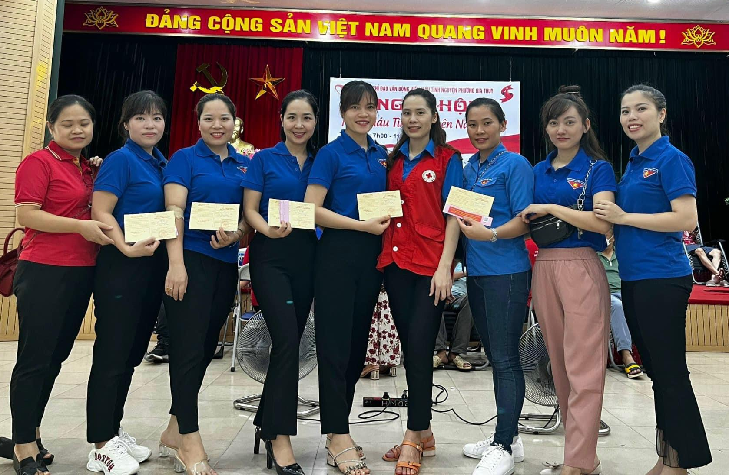

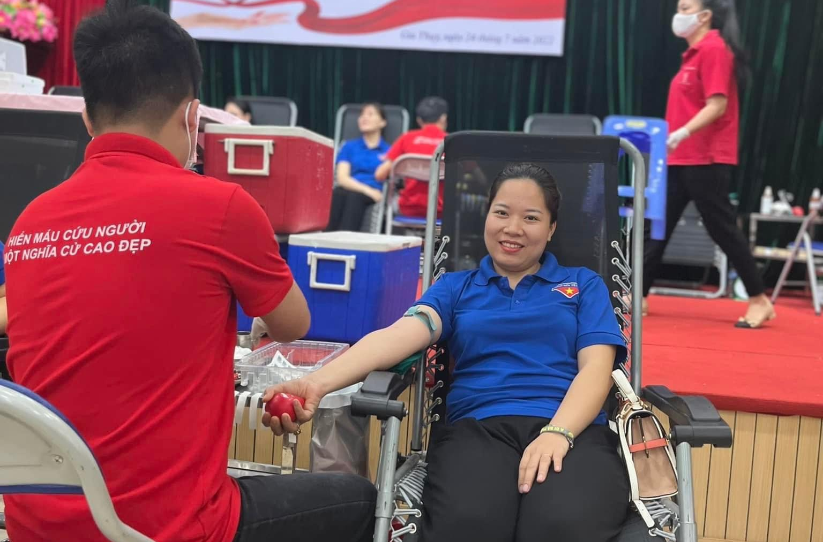Hình ảnh cô giáo Huyền Trang tham gia từ thiện và Hiến máu
Ngoài giờ giảng dạy theo thời gian quy đinh, cô thường ở lại muộn hơn để hỗ trợ thêm cho công việc của khối, của lớp. Cô luôn nhiệt tình hỗ trợ các công việc khác cho đồng nghiệp. Chính nhờ có một đồng nghiệp tâm huyết như vậy nên mọi công việc của khối lớp đều hoàn thành xuất sắc.
Với cương vị là một đồng nghiệp, tôi nhận thấy cô Trang là một giáo viên, một Đảng viên, Đoàn viên thanh niên mẫu mực, giản dị và khiêm tốn, cô luôn nêu cao ý thức học tập, làm theo tấm gương đạo đức Hồ Chí Minh và cô học ở Bác được sự thân thiện, chân thành. Đối với chúng tôi, cô giáo Huyền Trang chính là một bông hoa đẹp, một tấm gương sáng để tập thể giáo viên trường Mầm non Chim Én noi theo và học tập. Trường mầm non Chim Én luôn luôn mong muốn tạo ra một môi trường thật hạnh phúc để những bông hoa “Người tốt việc tốt” được nhân rộng và tỏa hương thơm ngát trong vườn hoa đẹp của mảnh đất Long Biên.

Xác nhận của Ban giám hiệu | Người viết  Nguyễn Thị Diệu Linh

